A IL CENTRO di Arese tante idee per un romantico e speciale San Valentino

Mancano pochi giorni a S. Valentino, non farti cogliere impreparato…a IL CENTRO troverai l’idea perfetta per la tua anima gemella

Arese, 30.01.2019 – La festa degli innamorati è alle porte e IL CENTRO di Arese si sta preparando ad accogliere tutti gli innamorati alla ricerca del regalo perfetto per il proprio partner: trovare l’idea perfetta, per soddisfare i gusti della tua dolce metà è facile!

VOUCHER PERSONAL SHOPPER: un’esperienza unica ed esclusiva. Shopping, che passione! Per chi ha la vera passione per lo shopping, l’idea regalo più indovinata va oltre il semplice capo di abbigliamento sapientemente incartato. Grazie a IL CENTRO è possibile regalare una consulenza professionale e di alto livello qualitativo perché se fare acquisti è semplice e molto divertente, scegliere i capi che maggiormente valorizzino le linee, le forme e le peculiarità di una persona richiede competenze specifiche: quelle che solo uno Shopping Angel può dare! Per info, prenotazioni e acquisto voucher: https://centroilcentro.it/servizi/personal-shopper/
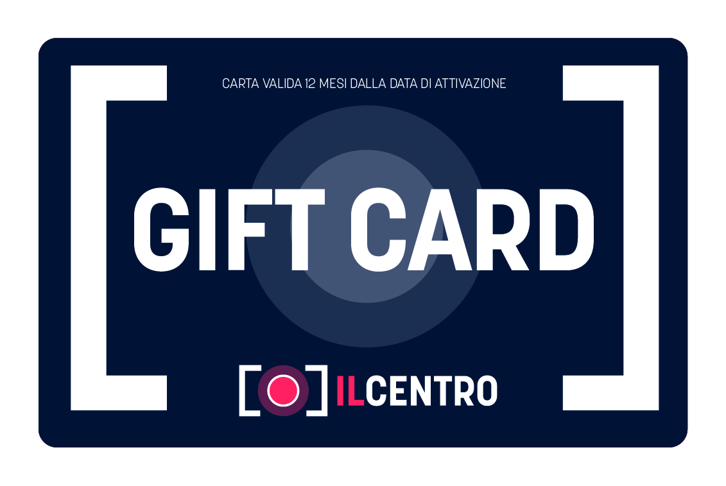
GIFT CARD: utile e versatile. Elegante e raffinata, la Gift Card de IL CENTRO è acquistabile direttamente online al link https://centroilcentro.flex-e-card.it/ oppure presso i comodi infopad automatici situati al primo piano (ingresso 4) e all’infopoint (Ingresso 2). La gift card, della durata di 12 mesi , potrà essere utilizzata anche nei 25 ristoranti, all’Iper la Grande i e per i corsi di guida sicura presso LA PISTA, oltre che nei 200 negozi della galleria commerciale.
Un’idea per tutti. Come rendere speciale questa giornata dedicata agli innamorati? Ci vuole originalità, impegno e tanto romanticismo. A IL CENTRO, con i suoi oltre 200 negozi, ci sono soluzioni per tutte le esigenze: dagli appassionati di sport agli amanti della lettura, dai romantici innamorati che desiderano fare un regalo prezioso, ai tech addicted a chi cerca soluzioni pratiche per l’arredo di casa. Non manca nulla!
IL CENTRO, tante idee per emozionare!

About Tea: Tea Spa, società del Gruppo Finiper Spa, ha sede a Milano in Via Ponchielli 7.

Contatti ufficio stampa: Say What? – Via Procaccini 73, Milano
Geraldina Soldadino g.soldadino.cons@saywhat.it Tel 02 3191181 – Cell. 388 393 8334
Silvia Destino s.destino@saywhat.it Tel 02 3191181

Importo da caricare a scelta

